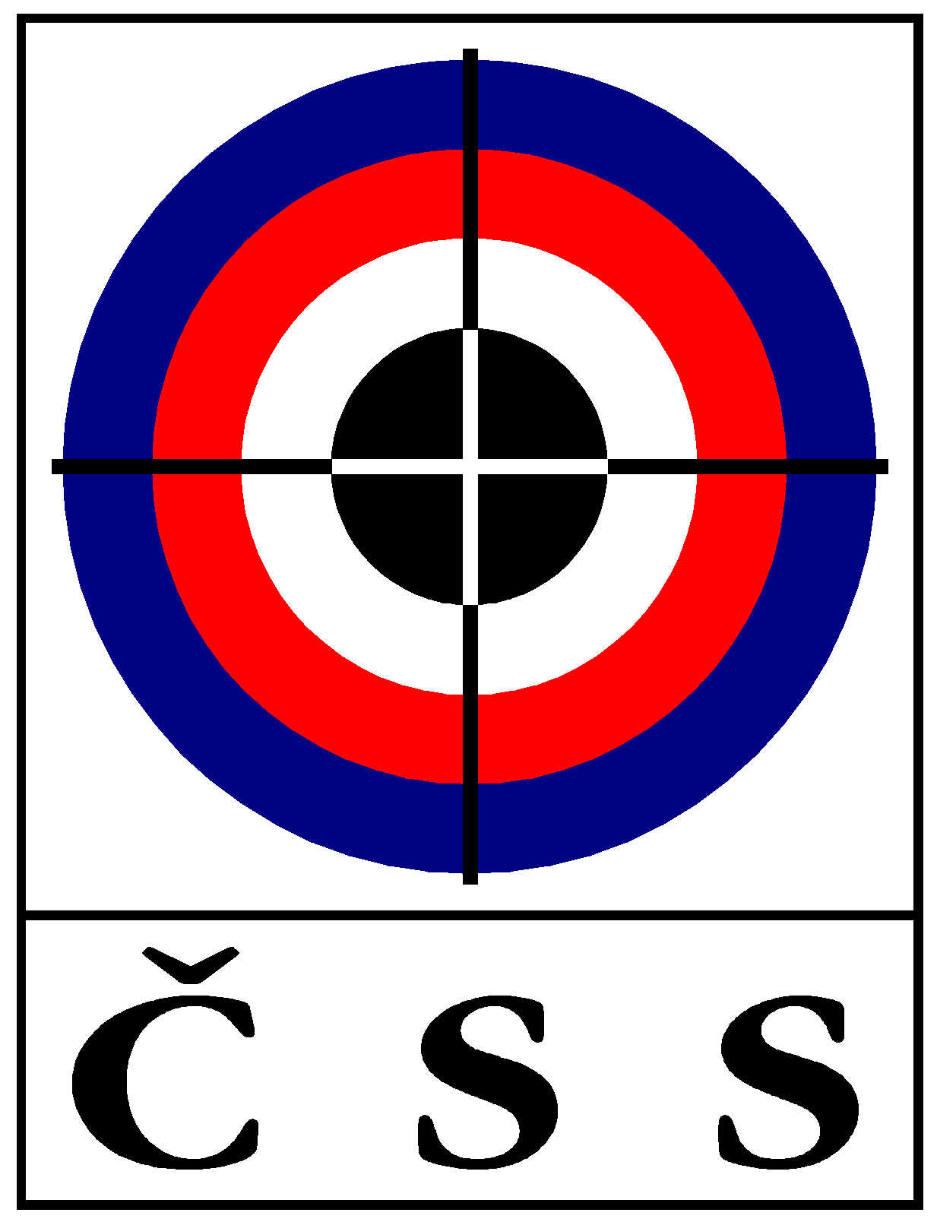 ZÁPIS č. KR – 02 / 2019
ze zasedání KR ČSS, z.s. dne 18. 12. 2019 v Praze

Přítomní: | Ing. Bílek Lubomír, Pučelík Václav, Kalinová Blanka, Sýkora Petr, Ing. Veverková Lucie, Ing. Sůva Milan
Omluveni: | Ing. Pavlok Emil, MVDr. Rybář Jan

Jednání KR ČSS bylo zahájeno v 10hod. Předseda pan Bílek přivítal přítomné a omluvil nepřítomné.

P R O G R A M:

- Zahájení a kontrola minulého zápisu:
- Pan Bílek přednesl hlavní body z minulého zápisu:
Všechny body byly splněny nebo budou projednány při dnešním zasedání.

- Pan Bílek informoval o jednání Výkonného výboru 3. 12. 2019.

2) Informace o soutěžích:
- Pan Bílek konstatoval, že všechny plánované soutěže ČSS proběhly bez problémů. Chválil organizaci a průběh LOM 2019.

3) Nominace rozhodčích:
- Nominační závod na ME 10. – 12. 1. 2020 Plzeň
- Sbor rozhodčích zajistí pan Pučelík.

- M ČR z víceraných VzPi 29. 2. – 1. 3. 2020 Rýmařov
- Sbor rozhodčích zajistí pan Janošťák.

- M ČR VzPi, VzPu 14. – 15. 3. 2020 Plzeň
- HR – pan Bílek
- PHK – pan Svatuška
- Rozhodčí na PČ – pan Havel
- Finále – pan Kocourek
- Přejímka zbraní – pan Gébl
- Sbor rozhodčích zajistí pan Pučelík.

- M ČR VzPu 30 vleže 28. 3. 2020 Plzeň
- HR – pan Pučelík
- Rozhodčí na PČ – pan Kocourek

- KZR, KSZ 2020 Plzeň
- Sbor rozhodčích zajistí pan Pučelík.

- ČPTM 1. kolo Morava – zajistí pan Sýkora
Čechy – zajistí pan Voldán.
- 2. kolo Morava – zajistí na Sýkora
Čechy – zajistí pan Voldán.
- 3. kolo společné Plzeň – zajistí pan Pučelík.

- M ČR a KRZ broky 2020
- Sbor rozhodčích zajistí pan Rybář.

- EOQCH 18. – 25. 5. 2020 Plzeň
- návrhy - odvolací JURY - pan Mrňák
- Pu JURY - pan Suntych
- Pi JURY - paní Veverková
- hodnotící JURY - pan Peer
- přejímací komise - pan Bittner
- pan Bílek
- operátor na Vz hale - pan Chmel
- HR - Vz hala - bude upřesněno
- 50 m - pan Valvoda
- 25 m - pan Jaroslav Lipták
- finálová hala - pan Kocourek

- Pravidla a informace z ISSF:
- Pan Bílek informoval, že stále není jasné podle jakých pravidel se budou střílet soutěže MIX NA OH 2020 V Tokiu ani na EOQCH 2020 v Plzni.
- Proběhla zasedání komisí ISSF kde se projednávaly nové stanovy ISSF.

- Kurzy rozhodčích
- Proběhl kurz rozhodčích „B a C“, v Českých Budějovicích. Narazilo se na nepřesnosti v testových otázkách. Testové otázky budou přepracovány po vydání nových pravidel ISSF po OH 2020 nejpozději na začátkem roku 2021.
- 6 našich rozhodčích se zúčastní stáže na ME ve vzduchových zbraních ve Wroclawi.

- Licence rozhodčích
- Paní Veverkové a panu Suntychovi byla konečně zaslána licence mezinárodních rozhodčích.
- Bude nutné vyslat rozhodčí na školení k získání licence na elektronické terče.

- Různé a závěr:
- Pan Bílek informoval o Výkonným výborem schválené formulaci směrnice soutěží družstev na M ČR v puškových disciplínách.
- Pan Bílek dále informoval, že na přání pana Havla byl na svazových stránkách zveřejněn seznam zkušebních komisařů.
- Pan Bílek dále informoval o výhradách pan Fidlera k práci rozhodčích při přejímkách.
- KR se tímto zabývala a navrhuje Výkonnému výboru k projednání dvě verze přejímek:
- 1. ponechat stávající povinné přejímky před závodem tzn.
    - Pi – kontrola zbraně, bot a brýlí, kontrola odporu spouště a následná kontrola odporu spouště u vylosovaných po závodě, před finále kontrola odporu spouště,
    - Pu – kontrola zbraně, bot, brýlí, rukavic a přesahu kabátu.
- 2. před závodem dobrovolná přejímka, ale následné kontroly zbraní a výstroje u vylosovaných střelců po závodě, tak, jak je tomu na mezinárodních závodech a jak je to v pravidlech ISSF.
- Pan Bílek informoval, že pan Sůva je ochotný věnovat se překladu nových pravidel po jejich vydání ISSF.

Ve 13:00 předseda Bílek ukončil zasedání.

V Praze dne 20. 12. 2019

Zapsala: J. Zámyslická Ing. Lubomír Bílek,
předseda KR

